**Name: Madhuri Teli**

**Roll No: 1222**

**Q1. Using Jquery create a program**

**a. Create a copy of Add button every time you click on the button. (Click event should be applicable to all added button also)**

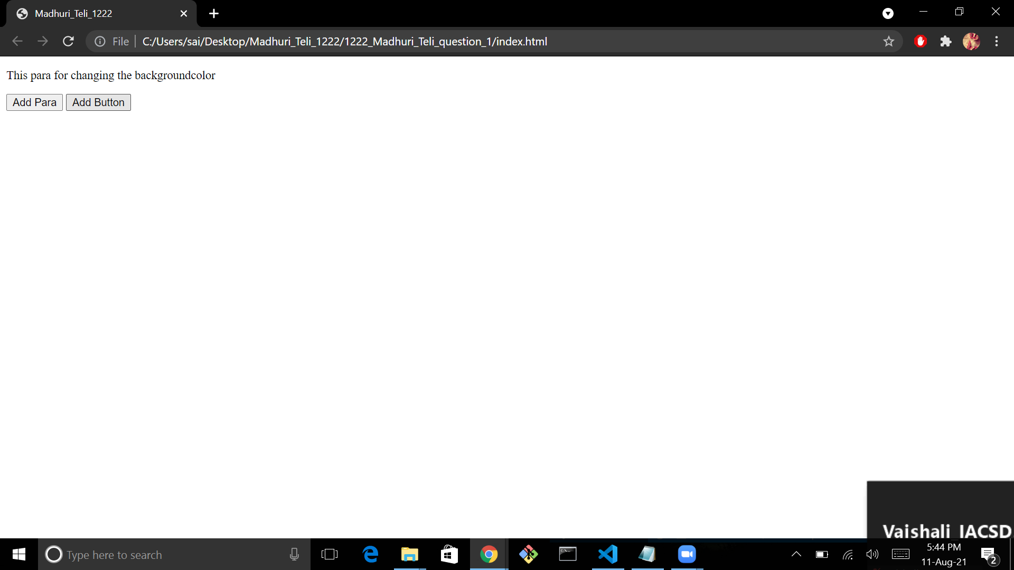

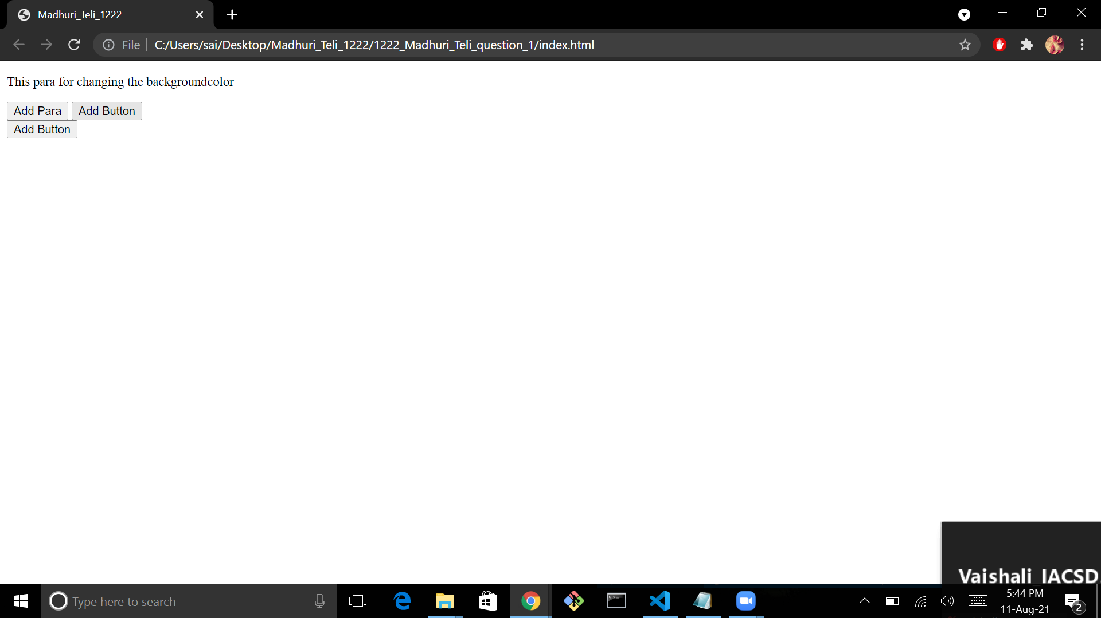

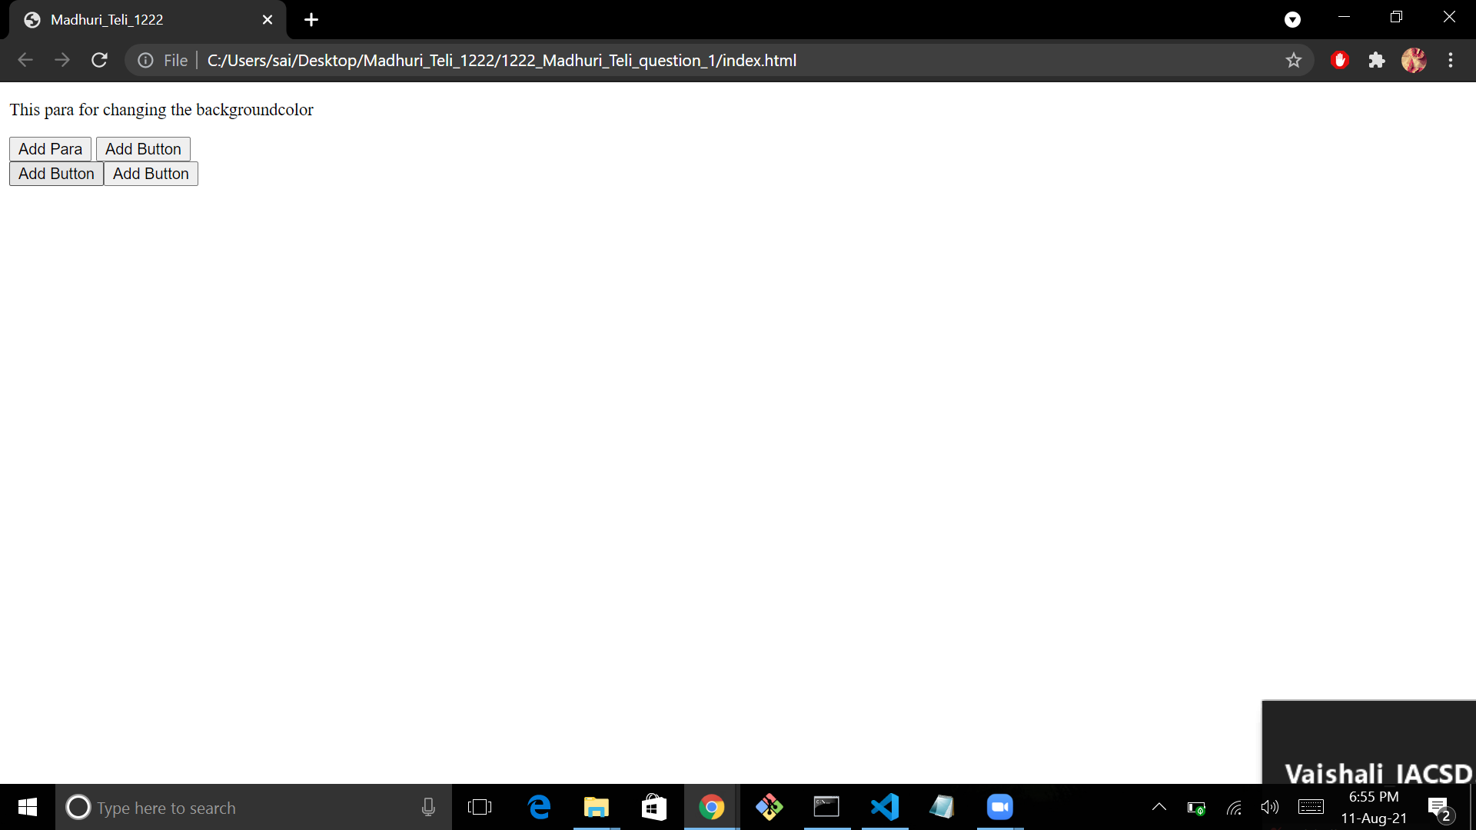

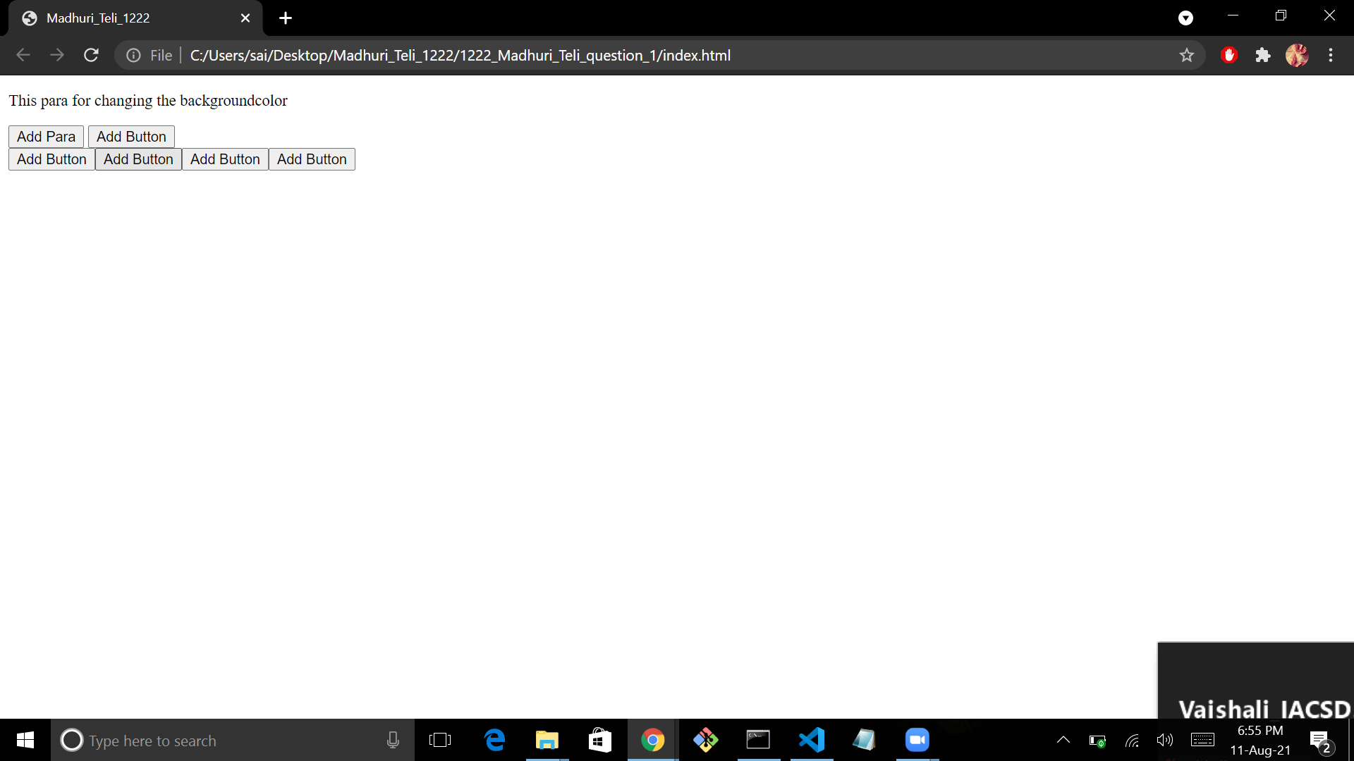

**b. Background of paragraph should change on mouse hover**

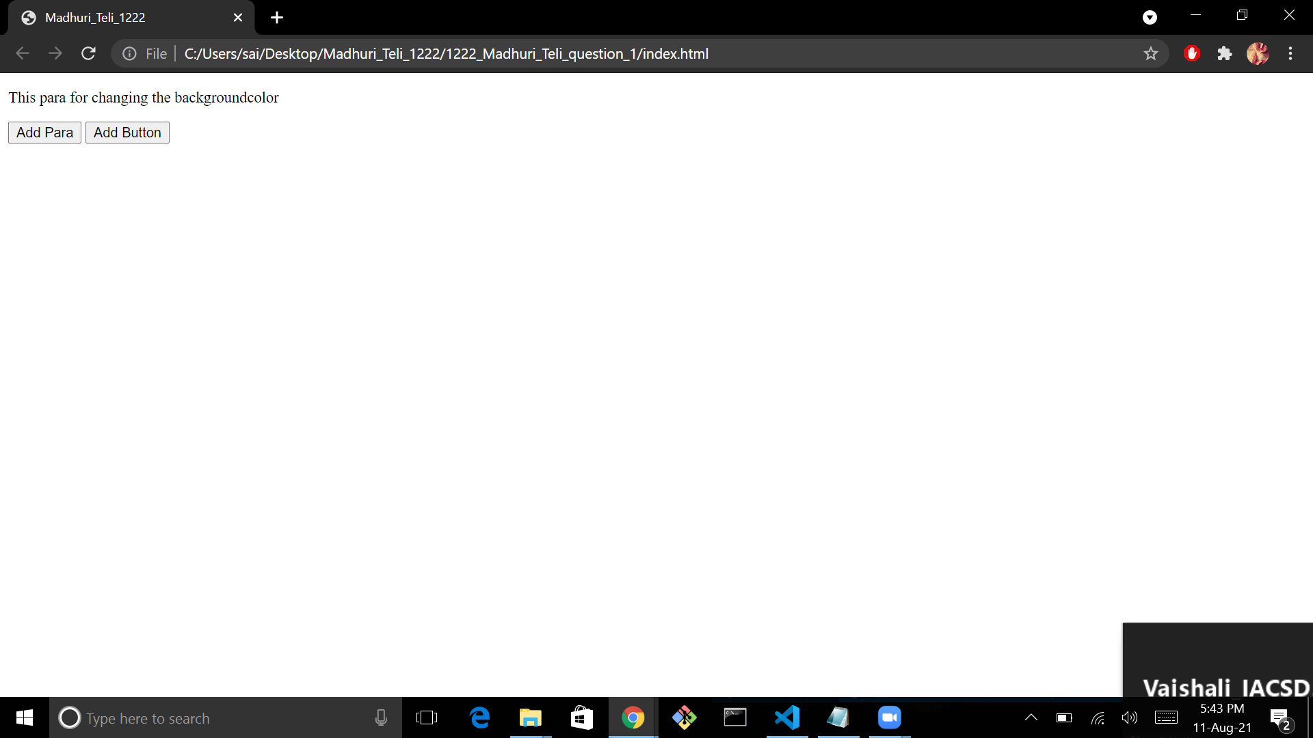

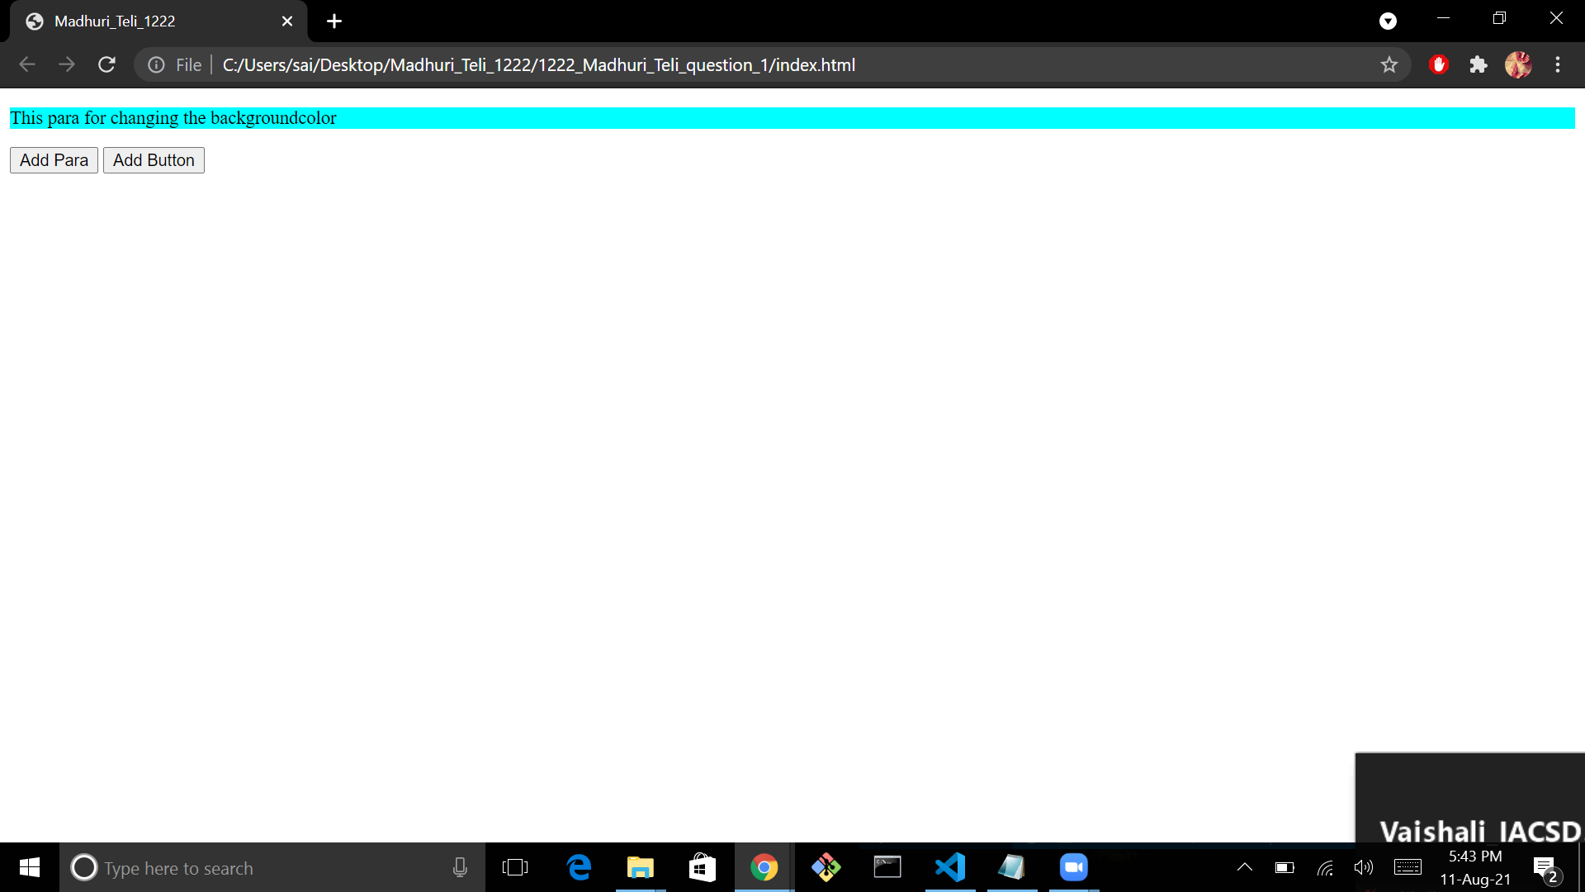

**c. Add new paragraph above the first tag when click Add para**

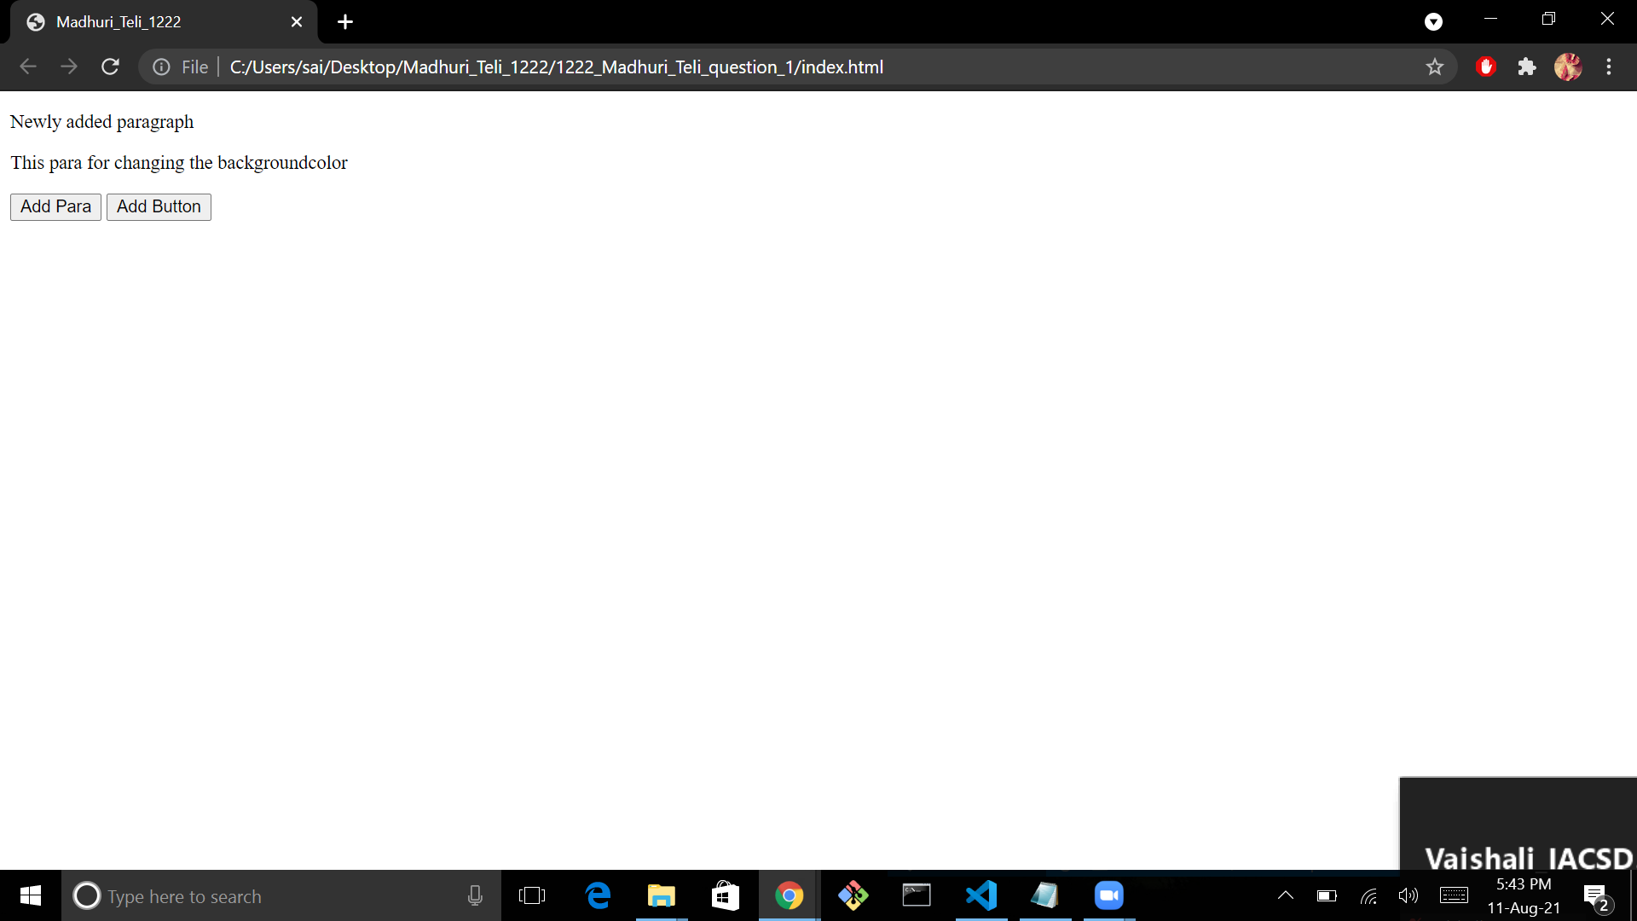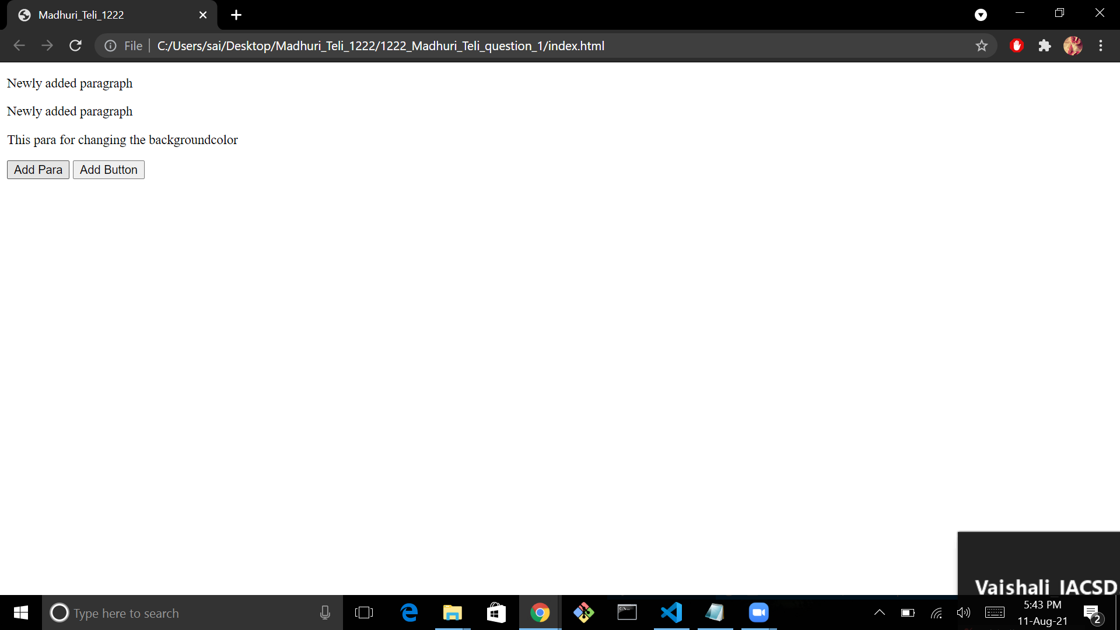

*************************************************************************************************************

**Q.2 Write a program using nodeJs and expressJs to accept two numbers in html form and check whether first number is prime or not if it is prime number display message “The number is prime” otherwise display number is not prime in browser window. (Note: use modules wherever possible)**



